- 输入网址http://2021zjpyzqjc.contest.chaoxing.com/portal
- 点击右上角“登录”，如下图
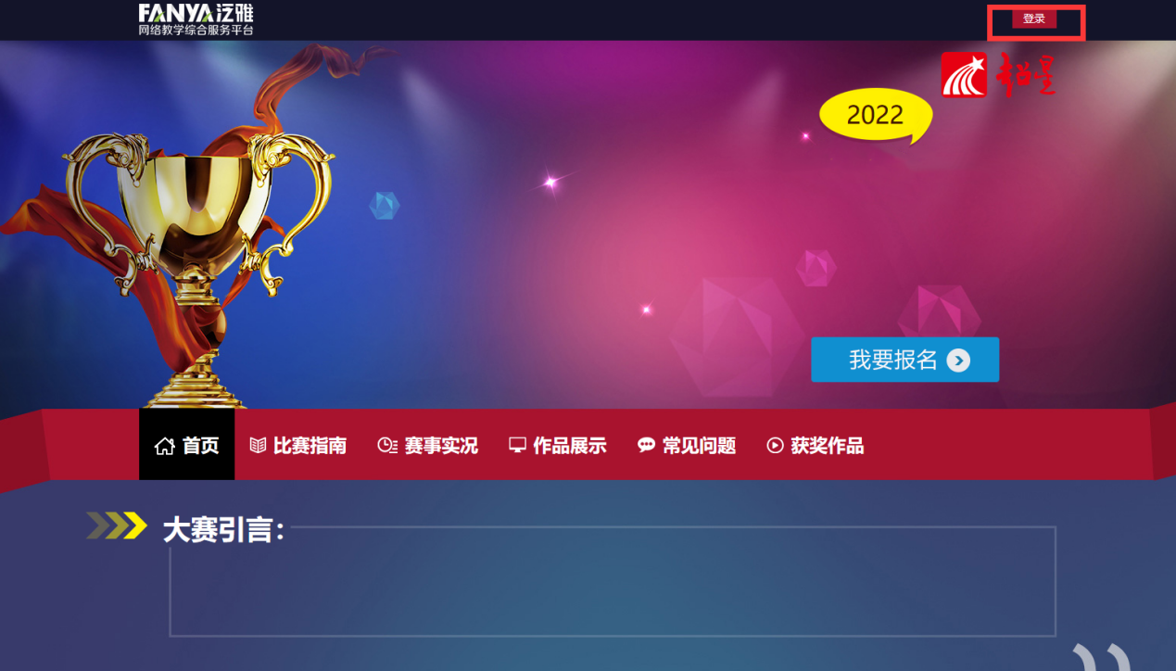
- 输入账号密码（忘记密码可通过“学习通”APP找回）
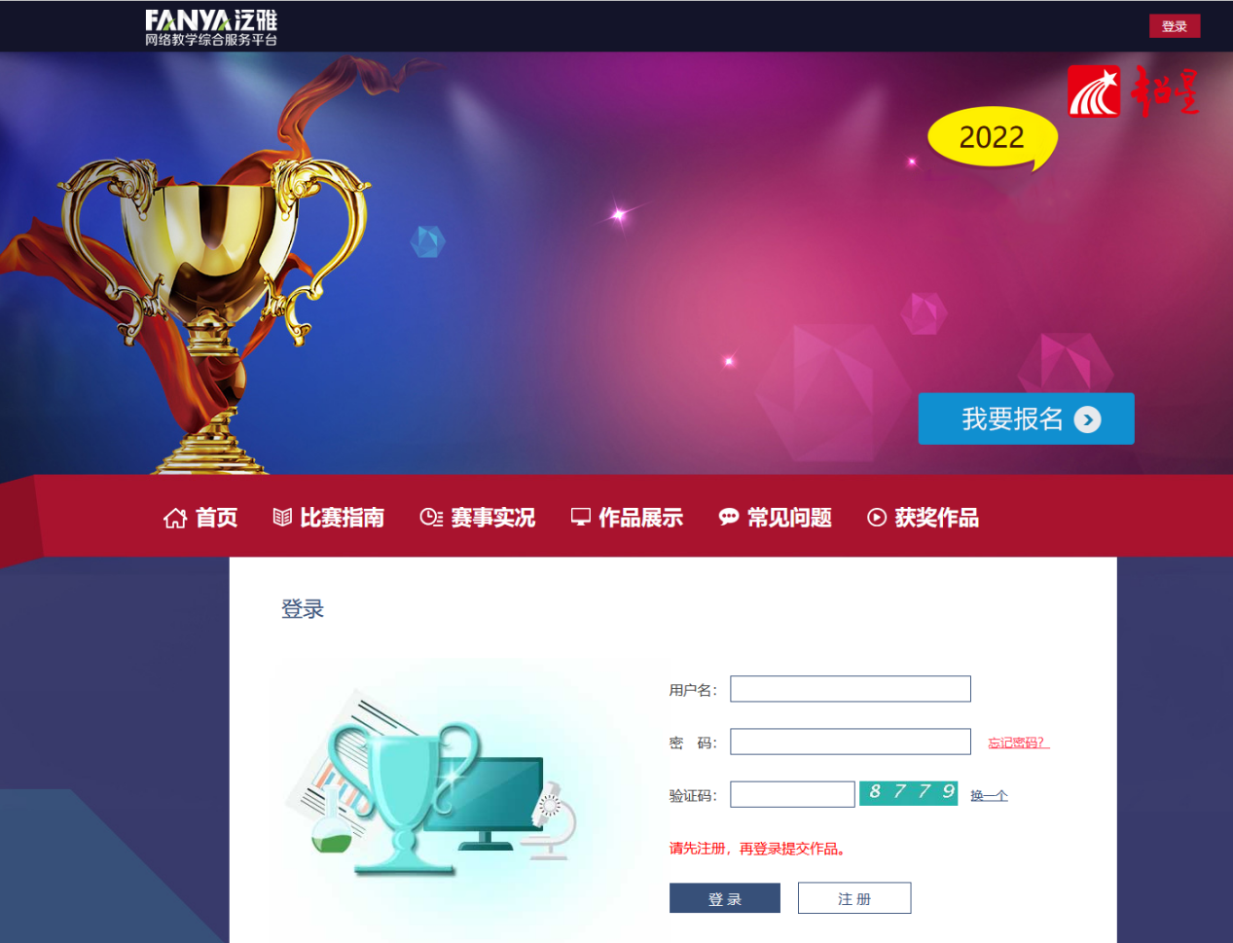
- 登录后点击我要报名
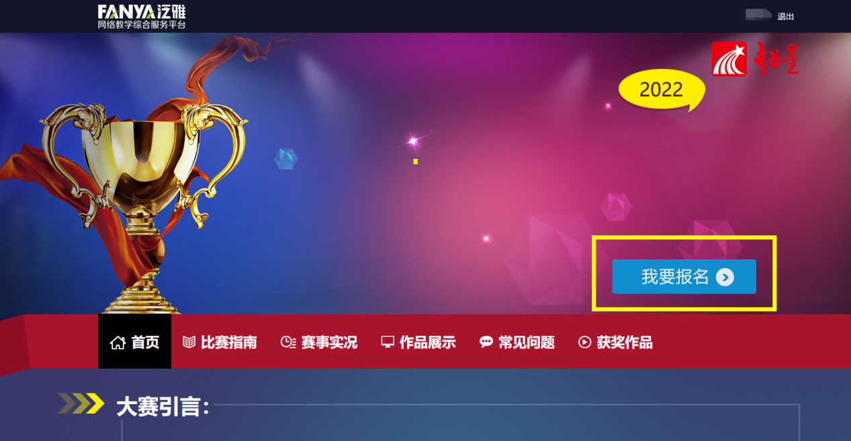
- 点击“提交作品”
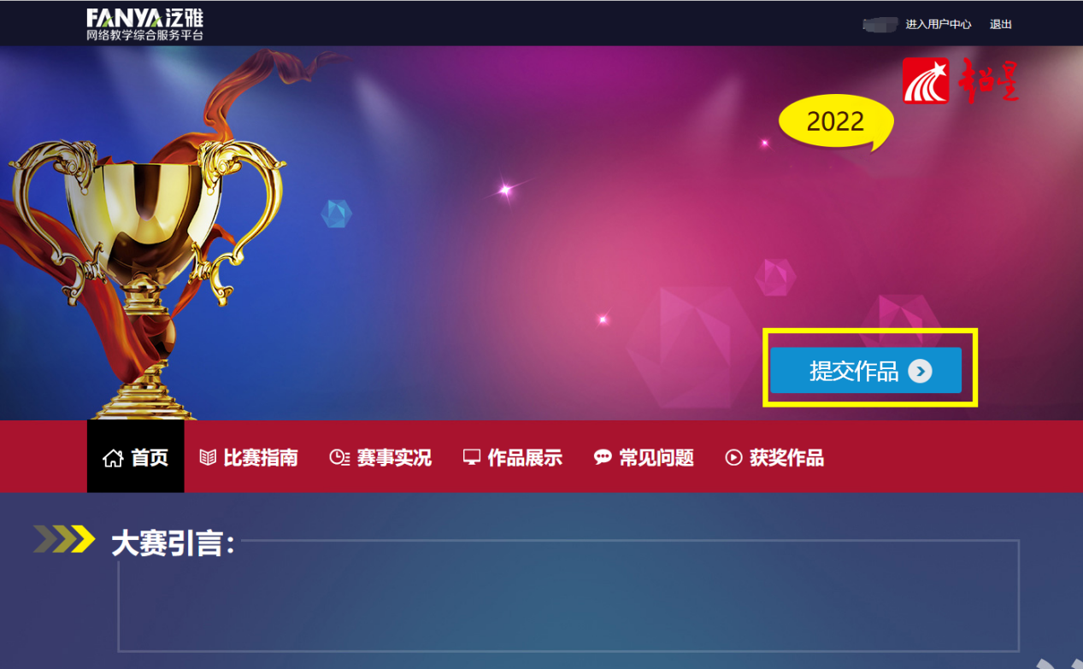
- 上传作品后保存提交作品

